smlouva o nájmu
movité věci
uzavřená podle § 2201 a násl. zákona č. 89/2012 Sb., občanský zákoník,
ve znění pozdějších předpisů

Prague City Tourism a.s.

se sídlem Žatecká 110/2, 110 00 Praha 1
zapsaná v obchodním rejstříku vedeném Městským soudem v Praze,
spisová značka B 23670
IČO 07312890
zastoupená Mgr. Františkem Ciprem, předsedou představenstva
Mgr. Janou Adamcovou, místopředsedkyní představenstva
dále jen „pronajímatel“
a
Institut plánování a rozvoje hlavního města Prahy
se sídlem Vyšehradská 57/2077 128 00 Praha 2
zapsaný v obchodním rejstříku vedeném Městským soudem v Praze,
spisová značka Pr 63
IČO 70883858
zastoupený Mgr. Adamem Švejdou, ředitelem pro provozní a ekonomickou činnost
dále jen „nájemce“
pronajímatel a nájemce dále také společně jako „smluvní strany“ a každý samostatně jako
„smluvní strana“ uzavírají níže uvedeného dne, měsíce a roku tuto smlouvu o nájmu movité věci.

1. předmět smlouvy

1.1 Předmětem této smlouvy je přenechání předmětu nájmu nájemci, aby jej nájemce užíval a platil za to pronajímateli sjednané nájemné.

1.2 Pronajímatel tímto prohlašuje, že má ve svém výlučném vlastnictví nezuživatelnou věc: venkovní výstavní stojan v počtu 3 ks (dále jen „předmět nájmu“). Předmět nájmu je podrobně specifikován v příloze č. 1 této smlouvy.

1.3 Pronajímatel se zavazuje přenechat nájemci užívání předmětu nájmu podle této smlouvy za účelem obvyklým (např. informativní panel, výstavní plocha pro fotografie). Nájemce není oprávněn předmět nájmu používat pro jiné účely nebo způsobem nevhodným vzhledem k povaze předmětu nájmu.

1.4 Pronajímatel se zavazuje předat předmět nájmu nájemci nejpozději v den započetí nájmu dle odst. 2.1, a o této skutečnosti bude smluvními stranami sepsán předávací protokol.

1.5 Smluvní strany potvrzují, že si předmět nájmu před jeho předáním prohlédly a že je věc přenechána nájemci ve stavu způsobilém k užívání, tj. na předmětu nájmu nejsou žádné nedostatky.

1.6 Nájemce se zavazuje vrátit předmět nájmu Pronajímateli ve stavu, v jakém je převzal, a to nejpozději poslední den sjednané doby nájmu, nedohodnou-li se smluvní strany jinak.

2. trvání nájmu, nájemné

2.1 Doba trvání nájmu se sjednává na dobu určitou od 1. do 30. 9. 2025, tj. 30 dní.

2.2 Nájemné za předmět nájmu je smluvními stranami sjednáno ve výši 28 350 Kč bez DPH. Nájemné zaplatí nájemce pronajímateli na základě daňového dokladu vystaveného pronajímatelem po uzavření této smlouvy.

2.3 Nájemce se zavazuje vrátit předmět nájmu pronajímateli v poslední den trvání nájmu dle odst. 2.1. této smlouvy.

3. další ujednání v souvislosti s nájmem

3.1 Nájemce není oprávněn přenechat předmět nájmu do podnájmu třetím osobám.

3.2 Nájemce samostatně zajistí převzetí předmětu nájmu včetně manipulace s předmětem nájmu, přepravy, montáže a demontáže. Pronajímatel umožní nájemci převzetí předmětu nájmu v předem smluvenou dobu a na předem smluveném místě.

3.3 Nájemce je povinen seznámit se před převzetím předmětu nájmu s pravidly jeho užívání.

3.4 Nebezpečí škody na předmětu nájmu přechází okamžikem převzetí předmětu nájmu na nájemce. Nájemce rovněž odpovídá za veškerou škodu či újmu vůči třetím osobám, které vzniknou v souvislosti s nájmem a užíváním předmětu nájmu.

3.5 Nájemce je povinen předmět nájmu chránit před poškozením, ztrátou či zničením. Nájemce je povinen pojistit předmět nájmu proti škodě na něm, a to nejpozději ke dni převzetí předmětu nájmu od pronajímatele, přičemž pojistná částka musí činit nejméně částku odpovídající obvyklé hodnotě předmětu nájmu. Pojistné plnění musí být vinkulováno ve prospěch pronajímatele, nedohodnou-li se smluvní strany jinak. Náklady na sjednání a hrazení tohoto pojištění se zavazuje nést nájemce. Nájemce se zavazuje na vyžádání předmětnou pojistnou smlouvu pronajímateli předložit k nahlédnutí.

3.6 Nájemce je povinen předmět nájmu umístit vždy tak, aby jeho umístěním nedošlo k narušení vizuálního stylu daného místa, zejména jde-li o místo historicky či kulturně významné.

3.7 Nájemce není oprávněn provádět na předmětu nájmu změny bez předchozího písemného souhlasu pronajímatele.

3.8 Nájemce je povinen umožnit pronajímateli kontrolu předmětu nájmu, oznámí-li mu pronajímatel
v přiměřené době den kontroly předmětu nájmu. Pronajímatel je oprávněn vykonávat kontrolu
v rozsahu nezbytně nutném pro splnění jejího účelu a v době, která nenarušuje užívání předmětu nájmu nájemcem.

3.9 Stane-li se věc nezpůsobilá k obvyklému užívání, je nájemce povinen o této skutečnosti informovat pronajímatele bez zbytečného odkladu.

4. prohlášení pronajímatele

4.1 Pronajímatel prohlašuje, že je výlučným vlastníkem předmětu nájmu, že na něm neváznou žádná práva třetích osob a že není dána žádná překážka, která by mu bránila s předmětem nájmu podle této smlouvy nakládat. Prohlašuje dále, že předmět nájmu nemá žádné vady, které by bránily jeho řádnému užívání a že je předmět nájmu k obvyklému užívání způsobilý.

5. ukončení smlouvy

5.1 Tato smlouva může být ukončena následujícím způsobem:

(a) uplynutím doby | (b) odstoupením od smlouvy | (c) zánikem předmětu nájmu.

5.2 Smlouva končí uplynutím doby v případě, že smluvní strana nesdělila druhé smluvní straně, že má zájem na prodloužení doby trvání smlouvy.

5.3 Od této smlouvy může kterákoli strana odstoupit, pokud dojde k podstatnému porušení smluvních povinností stranou druhou. Účinky odstoupení od této smlouvy nastanou dnem, kdy bude písemné odstoupení strany odstupující druhé straně doručeno.

5.4 Za podstatné porušení smluvních povinností se považuje na straně nájemce porušení i jen některé jednotlivé povinnosti, uvedené v čl. 3 této smlouvy, zejména se za podstatné porušení považuje skutečnost, pokud by nájemce užíval předmět nájmu za jiným účelem, než který je uveden v této smlouvě.

5.5 Za podstatné porušení smluvních povinností se na straně pronajímatele považuje, ukáže-li se nepravdivé některé prohlášení pronajímatele, uvedené v čl. 4 smlouvy.

5.6 Po doručení odstoupení od smlouvy je nájemce povinen vrátit předmět nájmu pronajímateli bez zbytečného odkladu.

6. závěrečná ustanovení

6.1 Tato smlouva nabývá platnosti dnem podpisu smluvních stran a účinnosti dnem vložení smlouvy do registru smluv. Vložení do registru smluv se zavazuje zajistit pronajímatel. Smluvní strany se zveřejněním souhlasí a prohlašují, že smlouva neobsahuje obchodní tajemství nebo jiné informace, které by zveřejnění v registru smluv bránily.

6.2 Změny této smlouvy lze činit pouze po dohodě obou stran písemnou formou.

6.3 Tato smlouva, jakož i práva a povinnosti vzniklé na základě této smlouvy nebo v souvislosti s ní, se řídí zákonem č. 89/2012 Sb. ve znění pozdějších předpisů, občanský zákoník a ostatními právními předpisy České republiky. Práva a povinnosti strany vyplývající z této smlouvy může smluvní strana postoupit na třetí osobu pouze s předchozím písemným souhlasem druhé smluvní strany.

6.4 Tato smlouva je uzavřena ve dvou (2) vyhotoveních, z nichž každá strana obdrží po jednom (1) vyhotovení. Nedílnou součástí této smlouvy je Příloha č. 1 – specifikace předmětu nájmu.

6.5 Strany po přečtení této smlouvy prohlašují, že souhlasí s jejím obsahem, že tato smlouva byla sepsána vážně, určitě, srozumitelně a na základě jejich pravé a svobodné vůle, na důkaz čehož připojují níže své podpisy.

podpisy smluvních stran na následující stránce

za pronajímatele

V Praze dne

Mgr. František Cipro Mgr. Jana Adamcová
předseda představenstva místopředsedkyně představenstva
Prague City Tourims a.s. Prague City Tourism a.s.

za nájemce
V Praze dne

Mgr. Adam Švejda
ředitel pro provozní a ekonomickou činnost
Institut plánování a rozvoje hlavního města Prahy

specifikace předmětu nájmu (venkovní výstavní stojan)
příloha č. 1

parametry
výška stojanu: 220 cm
rozměry základny: 151,5 x 105 cm
hmotnost zatíženého stojanu: cca 180 kg
hmotnost nezatíženého stojanu: cca 35 kg
barva: RAL 9005 (černá matná, exteriérová)
velikost zobrazovací plochy: 150 x 150 cm
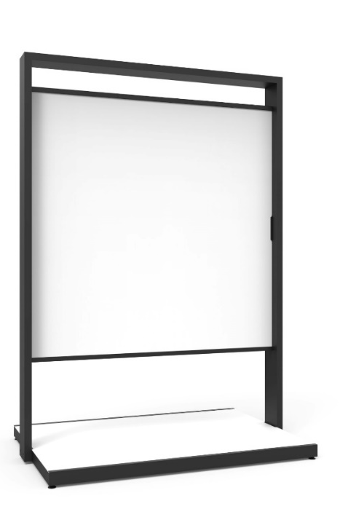
technologie, zpracování a použití
• hliníkové profily
• vrstva s vysokou korozní ochranou
• finální povrchová úprava: práškové lakování v exteriérové černé matné barvě RAL 9005.
• spojovací prvky z nerezové oceli
• na potisk použity hliníkové sendvičové panely (dibond) tl. 2 mm.
• možnost oboustranného a opakovaného použití/přetisk desek.
• vhodné do interiéru i exteriéru
• jednoduchý způsob sestavení a montáže, snadná manipulace
• vyrovnání terénních nerovností rektifikačními nožičkami cca 5,5 cm
• stabilita zajištěna betonovým závažím ukrytým v základně stojanu
• odolnost proti větru do rychlosti 60 km/h

